الجمهورية الجزائرية الديمقراطية الشعبية
مديرية التربية لولاية سيدي بلعباس متوسطة جلال عبد القادر -مسيد
اختبار الفصل الثاني للسنة الرابعة التعليم متوسط 2023-2024
المدة: ساعة ونصف
تاريخ: مارس 2024
مادة: العلوم الفيزيائية و التكنولوجيا
الاجابة بالأزرق والأسود فقط وعدم استعمال المصحح، ترك سطر بعد كل اجابة
عند الحساب لا تنسى كتابة القانون والوحدة عند كتابة المعادلة لا تنسى الموازنة وتحديد الحالة الفيزيائية

التمرين الأول: 06نقاط
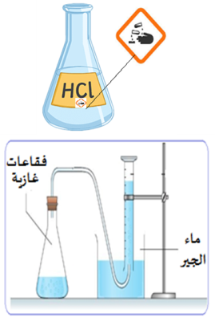
يعرف حمض كلور الماء تجاريا بروح الملح , والذي يحضر عن طريق انحلال غاز كلور الهيدروجين (HCl) في الماء . ويستعمل لإزالة الترسبات الكلسية التي تحدث في المجاري المائية (الوثيقة1).
عند إضافة روح الملح إلى الكلس (كربونات الكالسيوم (CaCO₃ينتج غاز ثاني أكسيد الكربون (CO₂) , والماء ومحلول شاردي يحتوي على شوارد الكلور Cl⁻وشوارد الكالسيوم Ca²⁺ .
①سمّ المحلول الناتج ثمّ أكتب صيغته الشّاردية. 01ن
② حدّد الشّاردة التي لم تشارك في التفاعل، وبيّن كيفية الكشف عنها. 01ن
③أكتب معادلة التفاعل الحادث . مبينا الحالة الفيزيائية. 03ن
الوثيقة -01-
④لماذا يحفظ حمض كلور الماء في المخبر في قوارير بلاستيكية وزجاجية ولايحفظ في أواني معدنية01ن

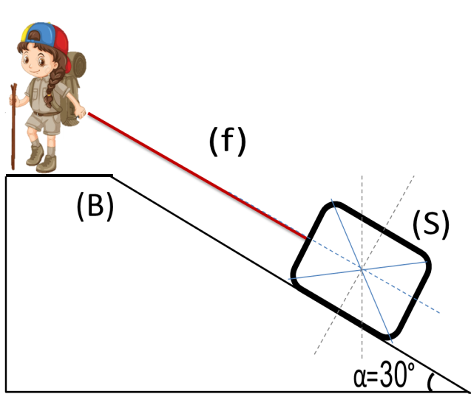
التمرين الثاني: (06 نقاط)
يُعتبر السطح المائل وسيلة من الآلات البسيطة لرفع الأشياء التي تكون ثقيلة جدًا، بحيث لا يمكن رفعها بشكل مستقيم حيث أنّها تحتاج جهدًا كبيرًا.
يستعمل أنس السطح المائل لجر حمولة (S) كتلتها m=80kg بواسطة حبل (f) (الوثيقة 02)
باعتبار أن الجملة الميكانيكية (الحمولة) في حالة توازن
①أذكر القوى المؤثرة على الجملة الميكانيكية. 1.5ن
الوثيقة -02-
②أحسب شدة ثقل الجملة الميكانيكية 01ن
③ذكّر بشرطي توازن جسم صلب خاضع لثلاث قوى غير متوازية 01ن
④مثّل القوى المؤثّرة على الجملة الميكانيكية (S) محترما شرطي التوازن 2.5ن
باستعمال سلم رسم 400N 1cm تعطى g =10N/kg T=600N
الصفحة 1من2
تابع اختبار الفصل 02 مادة: العلوم الفيزيائية والتكنولوجيا الرابعة من التعليم المتوسط 2023 -2024

الوضعية الادماجية:
انتقلت عائلة هدي إلى مسكن جديد ،فذهب رياض لزيارتهم بدراجته الهوائية مزودة بمصباح تغذيه منوبة (الوثيقة03). حيث قدم لهم مكواة كهربائية كهدية تحمل الدلالات التالية: (220V – 50Hz- 1200W)

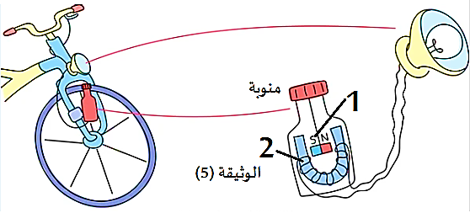
①بيّن مبدأ عمل المنوبة محدّدا مكوناتها ونوع التيار الناتج
②ماذا تمثل هذه الدلالات (220V – 50Hz- 1200W)
الوثيقة -03-

لتجربة الفرن الكهربائي الجديد تم توصيله بالمأخذ الكهربائي فلم يشتغل رغم سلامته (الوثيقة 04) .
③بين سبب عدم اشتغال الفرن ثمّ اقترح حلاّ عمليا للمشكل.
④أعد رسم المخطط الدارة الكهربائية محترما قواعد الأمن الكهربائي .
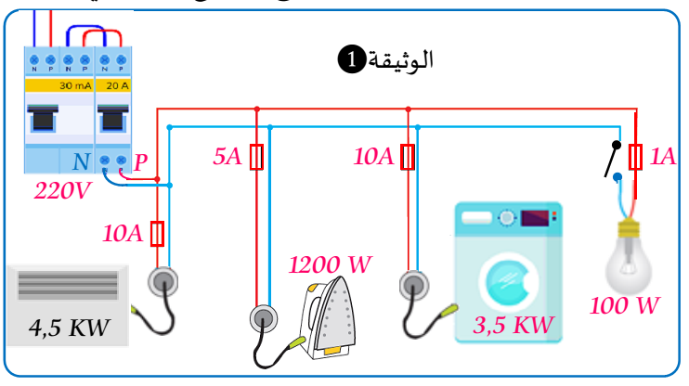

1800w

2000w
الوثيقة -04-
Remember the joy of success diminishes in your eyes fatigue
تذكر فرحة النجاح يصغر في عينك التعب

صفحة 2 من 2
الجمهورية الجزائرية الديمقراطية الشعبية
مديرية التربية لولاية سيدي بلعباس متوسطة جلال عبد القادر -مسيد
تصحيح اختبار الفصل الثاني للسنة الرابعة التعليم متوسط 2023-2024
المدة: ساعة ونصف
تاريخ: مارس 2024
مادة: العلوم الفيزيائية و التكنولوجيا
التمرين الأول: 06نقاط
عند إضافة روح الملح إلى الكلس (كربونات الكالسيوم (CaCO₃ينتج غاز ثاني أكسيد الكربون (CO₂) , والماء ومحلول شاردي يحتوي على شوارد الكلور Cl⁻وشوارد الكالسيوم Ca²⁺ .
①سمّ المحلول الناتج ثمّ أكتب صيغته الشّاردية. 01ن
كلور الكالسيوم (Ca²⁺+2Cl⁻)aq
② حدّد الشّاردة التي لم تشارك في التفاعل، وبيّن كيفية الكشف عنها. 01ن
شاردة الكلور Cl⁻ نكشف عنها بنترات الفضة فيتشكل راسب أبيض يسود في وجود الضوء
③أكتب معادلة التفاعل الحادث . مبينا الحالة الفيزيائية. 03ن
الوثيقة -01-
CaCO₃(s) + 2(H⁺+Cl⁻)aq CO₂ (g) + H₂O(l) + (Ca²⁺+2Cl⁻)aq
④لماذا يحفظ حمض كلور الماء في المخبر في قوارير بلاستيكية وزجاجية ولايحفظ في أواني معدنية01ن
لأن حمض كلور الماء يتفاعل مع بعض المعادن مثل الحديد والزنك والألمنيوم

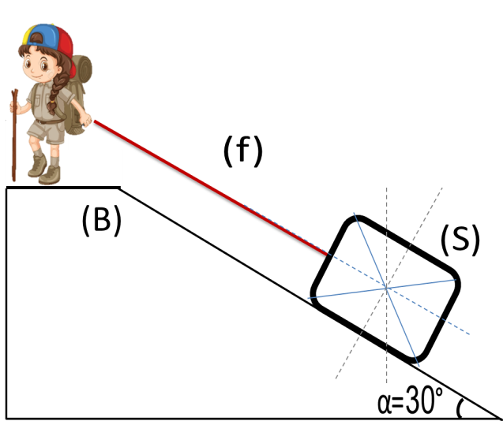
التمرين الثاني: (06 نقاط)
الوثيقة -02-
T
P
R
R
P
يستعمل أنس السطح المائل لجر حمولة (S) كتلتها m=80kg بواسطة حبل (f) (الوثيقة 02)
باعتبار أن الجملة الميكانيكية (الحمولة) في حالة توازن
①أذكر القوى المؤثرة على الجملة الميكانيكية. 1.5ن
فعل الأرض F_{T/S}، فعل الخيطF_{f/s} ، فعل السطحF_{B/S}
②أحسب شدة ثقل الجملة الميكانيكية 01ن
P=m x g = 80 x 10 = 800N
③ذكّر بشرطي توازن جسم صلب خاضع لثلاث قوى غير متوازية 01ن
الشرط01: حوامل القوى من نفس المستوي وتتلاقى في نقطة واحدة
الشرط الثاني: محصلة القوى معدومة F₁+F₂+F₃ = 0
④مثّل القوى المؤثّرة على الجملة الميكانيكية (S) محترما شرطي التوازن 2.5ن
باستعمال سلم رسم 400N 1cm تعطى g =10N/kg T=600N
800N 2cm 600N 1.5cm
الصفحة 1من2
تابع تصحيح اختبار الفصل 02 مادة: العلوم الفيزيائية والتكنولوجيا الرابعة من التعليم المتوسط 2023 -2024

الوضعية الادماجية:
انتقلت عائلة هدي إلى مسكن جديد ،فذهب رياض لزيارتهم بدراجته الهوائية مزودة بمصباح تغذيه منوبة (الوثيقة03). حيث قدم لهم مكواة كهربائية كهدية تحمل الدلالات التالية: (220V – 50Hz- 1200W)
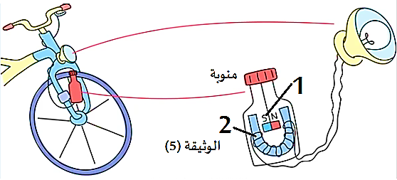
①بيّن مبدأ عمل المنوبة محدّدا مكوناتها ونوع التيار الناتج
الوثيقة -03-
مبدأ عمل المنوبة: تحريك مغناطيس أمام وشيعة(ظاهرة التحريض الكهرومغناطيسي) فينتج تيار متناوب AC
②ماذا تمثل هذه الدلالات (220V – 50Hz- 1200W)
50Hz تمثل التواتر ، 220v التوتر المنتج، 1200w استطاعة التحويل الكهربائي للمكواة
لتجربة الفرن الكهربائي الجديد تم توصيله بالمأخذ الكهربائي فلم يشتغل رغم سلامته (الوثيقة 04) .
③بين سبب عدم اشتغال الفرن ثمّ اقترح حلاّ عمليا للمشكل.
السبب: شدة تيار التي تتطلبها المكواة I=P/U=1200/220=5.5A>5A أكبر من دلالة المنصهرة فأدى الى تلفها
الحل المقترح: تركيب منصهرة ذات دلالة أكبر ومناسبة مثلا 6A.
④أعد رسم المخطط الدارة الكهربائية محترما قواعد الأمن الكهربائي .


1800w

2000w
الوثيقة -04-
6A
30A
صفحة 2 من 2

